Međunarodni institut za bliskoistočne i balkanske studije (IFIMES) iz Ljubljane, Slovenija, redovno analizira događanja na Bliskom istoku i Balkanu. Prof.dr.Mirko Pejanović, član ratnog Predsjedništva Republike Bosne i Hercegovine (1992-1996), dekan Fakulteta političkih nauka Univerziteta u Sarajevu, predsjednik Srpskog građanskog vijeća-Građanskog pokreta za ravnopravnost BiH i član Savjeta Međunarodnog instituta IFIMES u svom članku „ZAVNOBiH – TEMELJ DRŽAVNOSTI BOSNE I HERCEGOVINE“ predstavlja svoj pogled na obilježavanje 25.novembra – Dana državnosti BiH. Njegov članak objavljujemo u cijelosti.
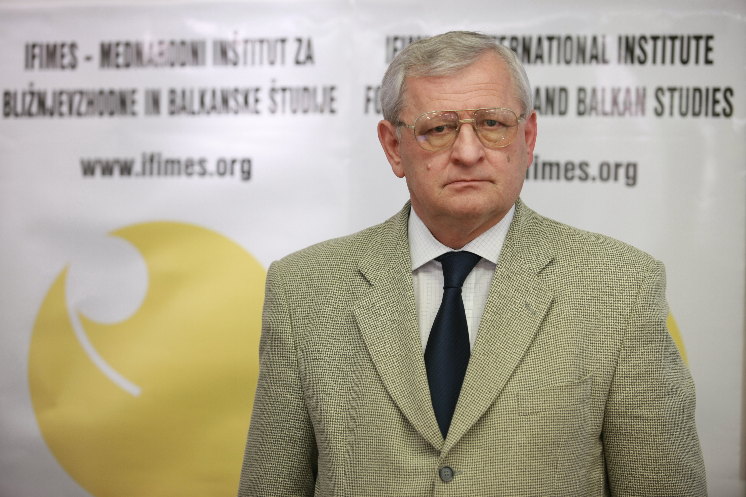
prof.dr. Mirko Pejanović
● član ratnog Predsjedništva Republike Bosne i Hercegovine (1992-1996)
● dekan Fakulteta političkih nauka Univerziteta u Sarajevu
● predsjednik Srpskog građanskog vijeća-Građanskog pokreta za ravnopravnost BiH ● član Savjeta Međunarodnog instituta IFIMES

ZAVNOBiH – TEMELJ DRŽAVNOSTI BOSNE I HERCEGOVINE

Bosna i Hercegovina kao geopolitički prostor i teritorijalno politička cjelina ima hiljadugodišnju povijest. Svoju srednjovjekovnu državnost, koja je trajala sedam stoljeća, Bosna gubi 1463. godine pred najezdom moćne otomanske imperije. Sticajem mnogih istorijskih okolnosti prostor Bosne nije komadan i dijeljen u vremenu otomanske uprave.

Odlukama Berlinskog kongresa 1878. godine, Bosna i Hercegovina dobiva tada evropsku i međunarodnu potvrdu svojih istorijskih granica. U istoriju savremenog doba Bosna i Hercegovina ulazi obnovom svoje državnosti i to u okviru antifašističkog oslobodilačkog pokreta u Drugom svjetskom ratu.

U Drugom svjetskom ratu Bosna i Hercegovina postaje prostor odsudne borbe protiv okupacionih fašističkih snaga i domaćih sluga okupatoru. Na prostoru Bosne i Hercegovine tokom Drugog svjetskog rata boravi Glavni štab narodnooslobodilačke antifašističke borbe. Sve Hitlerove ofanzive za uništenje partizanskih snaga, osim Prve ofanzive koja je bila na prostoru Srbije, bile su u Bosni i Hercegovini. Bitka za ranjenike u Četvrtoj ofanzivi na Neretvi, proboj iz obruča na Sutjesci u Petoj ofanzivi 1943. godine i slamanje desanta na Drvar 1944. godine ušle su u sveevropsku epopeju borbe za slobodu i progon fašističkog okupatora u vremenu Drugog svjetskog rata. Bosanskohercegovački narod je tokom drugog svjetskog rata imao najveće stradanje, ali i masovno učešće u borbi za pobjedu nad fašističkim okupatorom.

Oslobodilački antifašistički pokret, koga je predvodila Komunistička partija imao je dva cilja:
a) Oslobođenje zemlje od okupatora, i
b) Zamjena starog eksploatatorskog režima vlasti novom demokratskom narodnom vlašću.

Na prostoru Bosne i Hercegovine, od donošenja Fočanskih propisa o osnivanju i radu narodnooslobodilačkih odbora 1942. godine, razvio se opštenarodni pokret u formiranju narodno-oslobodilačkih odbora. Ovi odbori će biti civilni organi vlasti izabrani od naroda. Služili su potrebama i interesima naroda, koji se borio za svoju slobodu i socijalno oslobođenje.

Na temelju masovnog učešća naroda Bosne i Hercegovine u oslobodilačkoj antifašističkoj borbi i izgrađene mreže seoskih, opštinskih i okružnih narodnooslobodilačkih odbora, te na uspjesima u borbi protiv okupatora (dvije trećine BiH bile su oslobođene krajem 1943. godine), stekli su se uslovi za održavanje Prvog zasjedanja Zemaljskog antifašističkog vijeća narodnog oslobođenja Bosne i Hercegovine potkraj 1943. godine.

Pripremama Prvog zasjedanja ZAVNOBiH-a pristupilo se u drugoj polovini 1943. godine i to u okviru zamisli za održavanje Drugog zasjedanja AVNOJ-a, što će biti održano u Jajcu 29. i 30. novembra 1943. godine. Radi se o tome da je održavanje ZAVNOBiH-a, kasnilo u odnosu na druge jugoslovenske zemlje. A kasnilo je, uz ostalo i zato, što su bile različite koncepcije o političko-pravnom statusu Bosne i Hercegovine u budućoj jugoslovenskoj federaciji (Demokratskoj Federativnoj Jugoslaviji) u rukovodstvu oslobodilačkog pokreta Jugoslavije. U osnovi su bile dvije koncepcije o statusu Bosne i Hercegovine. Jedna je zagovarala status autonomne pokrajine, bilo u okviru jedne od republika: Srbije i Hrvatske ili u okviru Federacije.
Druga je zagovarala koncepciju da Bosna i Hercegovina dobije status federalne državne jedinice unutar jugoslovenske federacije, i to u svemu ravnopravne drugim jugoslovenskim federalnim jedinicama: Srbiji, Hrvatskoj, Makedoniji, Crnoj Gori i Sloveniji. Ova druga koncepcija sa određenjem: Bosna i Hercegovina je federalna državna jedinica svojih građana i zbratimljenih naroda dobila je najsnažniju podršku od Josipa Broza Tita, tada generalnog sekretara KPJ i vrhovnog komandanta Narodnooslobodilačke partizanske vojske. Prema nekim istorijskim izvorima Tito je presudno uticao na odluku da Bosna i Hercegovina bude federalna jedinica unutar Demokratske Federativne Jugoslavije. Ovakav status Bosne i Hercegovine dobiće svenarodnu podršku u odlukama Prvog zasjedanja ZAVNOBiH-a održanog u Mrkonjić gradu 25. novembra 1943. godine. Učesnici Prvog zasjedanja ZAVNOBiH-a bili su ljudi iz svih slojeva naroda, bili su antifašisti koji su svojom borbom protiv okupatora i svojom političkom voljom u punom jedinstvu donijeli odluke kojim se autentično od samih građana i naroda oblikovala državnost Bosne i Hercegovine. Odluke Prvog zasjedanja ZAVNOBiH-a imaju i istorijsko značenje obnove državnosti zemlje Bosne i Hercegovine koja je, nakon srednjovjekovne državne samostalnosti skoro pet vijekova bila pod tuđinskom otomanskom i austrougarskom upravom i pod vlašću nenarodnog režima u Kraljevini Jugoslaviji.

OBNOVA DRŽAVNOSTI BOSNE I HERCEGOVINE

Odlukama Prvog zasjedanja ZAVNOBiH-a Bosna i Hercegovina je utemeljena kao država njenih građana i ravnopravnih naroda: Srba, Hrvata, Bošnjaka (tada Muslimana) i pripadnika Jevrejskog i drugih naroda. ZAVNOBiH, na svom Prvom zajedanju potvrđuje volju bosanskohercegovačkog naroda koji se u antifašističkoj borbi zbratimio i politički emancipirao da uspostavi vlastitu državnost i da se na temelju te državnosti razvija u slobodi i ekonomskom napretku. Odluke Prvog zasjedanja ZAVNOBiH-a postaju historijski potvrđene, u vremenu koje je dolazilo, jer su kroz odluke Drugog zasjedanja ZAVNOBiH-a u Sanskom Mostu 1944. godine i Treće zasjedanje ZAVNOBiH-a u Sarajevu 1945. godine, postale izvršne.

Ideju državnosti Bosne i Hercegovine dalje produbljuju i oblikuju odluke Drugog zasjedanja ZAVNOBiH-a time što je donesena odluka o konstituisanju ZAVNOBiH-a u najviše zakonodavno izvršno narodno predstavničko tijelo Federalne Bosne i Hercegovine. Članom 5. ove odluke definiše se odredba koja glasi: „Dok se ne organizuje narodna Vlada Bosne i Hercegovine, funkciju vlade vrši Predsjedništvo Zemaljskog antifašističkog vijeća narodnog oslobođenja Bosne i Hercegovine. U tu svrhu stvara se pri Predsjedništvu potreban broj odjeljenja za poslove državne uprave“. Saglasno odluci o proglašenju ZAVNOBiH-a u najviše Zakonodavno i izvršno narodno predstavničko tijelo Federalne Bosne i Hercegovine donesena je i Odluka o ustrojstvu i radu NOO i Narodnooslobodilačkih skupština u Federalnoj Bosni i Hercegovini. Ovom odlukom je ustanovljeno da narodnu vlast u selu, opštini i gradu predstavljaju narodnooslobodilački odbori, dok narodnu vlast u srezu, okrugu i oblasti predstavljaju sreske, okružne i oblasne narodne skupštine.

Veoma važan momenat u definisanju državnosti Bosne i Hercegovine predstavlja Deklaracija o pravima građana u Bosni i Hercegovini, koju je usvojilo Drugo zasjedanje ZAVNOBiH-a. Odredbe ove Deklaracije, u saglasnosti su, i sa tadašnjim i sa ovovremenim evropskim standardima, o zaštiti sloboda čovjeka i građanina. Deklaracija o pravima čovjeka u Bosni i Hercegovini garantuje: slobodu vjere, slobodu zbora i dogovora, udruživanja i štampe, ličnu i imovinsku sigurnost građana, te slobodu privatne inicijative u privrednom životu i ravnopravnost žene sa muškarcem.

Jedna od odredbi u Deklaraciji o pravima građana BiH postala je kasnije ustavno načelo. Riječ je o ravnopravnosti Srba, Hrvata i Muslimana (Bošnjaka) Bosne i Hercegovine koja je njihova zajednička i nedjeljiva domovina. Ravnopravnost bosanskohercegovačkih naroda postala je odrednica državnosti Bosne i Hercegovine, čime je Bosna i Hercegovina potvrđena kao politički, kulturološki i državni okvir za nacionalnu emancipaciju i razvoj nacionalnog identiteta u jednakopravnosti i hrvatskog i bošnjačkog i srpskog naroda.

Izgradnja državnosti Bosne i Hercegovine što je započela u antifašističkoj oslobodilačkoj borbi biće zaokružena Trećim zasjedanjem ZAVNOBiH-a, u oslobođenom Sarajevu od 26-28.aprila 1945. godine.

Na Trećem zasjedanju ZAVNOBiH-a donesene su dvije veoma važne odluke u kontekstu izgradnje državnosti Bosne i Hercegovine. Riječ je o tom da je naziv ZAVNOBiH promijenjen u naziv Narodna Skupština Bosne i Hercegovine. Na ovom zasjedanju donesen je i Zakon o narodnoj vladi Bosne i Hercegovine, kojim se Vlada definiše kao izvršni i naredbodavni organ državne vlasti federalne Bosne i Hercegovine. Unutar Vlade formirano je 11 ministarstava sa predsjednikom i dva potpredsjednika Vlade (za predsjednika je izabran istaknuti antifašista Rodoljub Čolaković iz Bijeljine). Na ovaj način je utemeljena izvršna vlast unutar antifašističkog koncepta izgradnje državnosti Bosne i Hercegovine.

DVIJE FAZE RAZVOJA BOSNE I HERCEGOVINE

Nakon što su provedeni izbori za ustavotvornu skupštinu NR BiH 13. oktobra 1946. godine, uslijedilo je donošenje prvog Ustava NR BiH 31. decembra 1946. godine. Razvoj Bosne i Hercegovine u vremenu socijalističkog društvenog uređenja od 1945. do 1990. godine prolazi kroz dvije faze. U prvoj fazi se odvija postratna obnova i započinje elektrifikacija i izgradnja industrije. Budući da je Bosna i Hercegovina imala rudno bogatstvo postala je zemlja teške industrije.

U drugoj fazi svog razvoja, koja započinje 60-tih godina XX vijeka Bosna i Hercegovina, politikom oslonca na sopstvene snage, uspijeva razviti prerađivačku industriju i zaposliti milion svojih građana. Uspijeva izgraditi asfaltne ceste do svakog opštinskog centra Bosne i Hercegovine. Tih godina otvaraju se srednjoškolski centri u većini opština Bosne i Hercegovine. Uz sarajevski otvaraju se i tri nova univerziteta: banjalučki, tuzlanski i mostarski. Podiže se 1000 osnovnih škola. U području ekonomskih odnosa sa inostranstvom Bosna i Hercegovina ima izvoz veći od uvoza. Neki istoričari ovo vrijeme od 1960-1990. godine dvadesetog vijeka nazivaju „zlatno doba“ u socijalno-ekonomskom i kulturnom razvoju BiH. Prema akademiku Dušanu Bilandžiću „zlatno doba u BiH je započelo 1964. godine sa tri glavne političke tendencije: smanjivanje represije nad hrvatskim narodom, priznavanje Muslimana kao nove nacije i obuzdavanje unitarističko-centralističkog naboja.

BiH je bila dostigla nivo ekonomskog razvoja sa kojim se približila krugu razvijenih republika jugoslovenske federacije. U tom vremenu na državnost Bosne i Hercegovine se u okvirima jugoslovenske federacije gledalo sa poštovanjem, a ponekad i sa zavidnošću nakon uspješno izvedenog projekta održavanja XIV zimskih olimpijskih igara u Sarajevu 1984. godine.

PROCES POLITIČKE PLURALIZACIJE

Kao i sve druge republike u jugoslovenskoj federaciji Bosna i Hercegovina je 1990. godine ušla u proces svoje političke pluralizacije. Prvi višestranački izbori u novembru 1990. godine uspostavili su novu višestranačku političku strukturu. Formirana je višestranačka Skupština BiH u kojoj će dominantnu moć sa 84% poslaničkih mjesta dobiti tri narodne i istovremeno jedno-etničke stranke: SDS, HDZ i SDA. Idejno-programski odnos ovih stranaka prema državnosti Bosne i Hercegovine od početka je bio bitno različit.

U traženju rješenja za političku budućnost Bosne i Hercegovine, za njen državno-pravni status, u procesu disolucije SFRJ, tokom 1991. godine, oblikovale su se dvije političke opcije u Parlamentu Bosne i Hercegovine. Prva je opcija zagovarala ideju suverenog i nezavisnog državnog razvoja BiH. Ovu opciju su podržale dvije vladajuće stranke: SDA i HDZ, zatim pet opozicionih stranaka, potom 64% građana na referendumu za suverenost Bosne i Hercegovine provedenom 29.02. i 01.03. 1992. godine i Evropska unija preko Banditerove komisije.

Druga opcija, a njen nosilac je bila Srpska demokratska stranka nije priznavala državnost Bosne i Hercegovine na način kako ju je definisao ZAVNOBiH niti je priznavala Avnojevske granice kao istorijske granice Bosne i Hercegovine. SDS, predvođen Radovanom Karadžićem i podržan Miloševićevim režimom odlučio se na vojnu opciju sa ciljem destrukcije države Bosne i Hercegovine. Upotrebom sile i metodom etničkog čišćenja Karadžićeve snage su pred kraj 1992. godine pod kontrolom držale 70% teritorije BiH. Zbog nasilnog progona bošnjačkog i hrvatskog stanovništva iz njihovih mjesta življenja u izbjeglištvu se našlo dva miliona bh. građana potkraj 1992. godine.

Odbranu multietničkog bića Bosne i Hercegovine u njenim istorijskim i međunarodno priznatim granicama organizovalo je višenacionalno i višestranačko Predsjedništvo Republike BiH, na temelju Platforme o radu Predsjedništva u ratnim uslovima. Na principima Platforme o radu Predsjedništva u ratnim uslovima formirana je i Armija Republike Bosne i Hercegovine kao oružana sila koja je nosila teret odbrane Bosne i Hercegovine.

Uz podršku i intervenciju međunarodne zajednice posebno od vremena preuzimanja liderstva od strane SAD u pronalaženju mirovnog političkog rješenja za rat u Bosni i Hercegovini došlo je do potpisivanja Dejtonskog mirovnog sporazuma u novembru 1995. godine.

Iako nije osigurana funkcionalna struktura unutrašnjeg državnog ustrojstva Dejtonskim mirovnim sporazumom je u Bosni i Hercegovini zaustavljen rat i započeo proces izgradnje mira. Unutar mirovnog procesa posredovanog angažovanjem vojnih i civilnih snaga međunarodne zajednice u izgradnji demokratskih institucija države Bosne i Hercegovine ostvaruje se njena integracija u NATO savez i Evropsku uniju. Kroz integracijski proces u evroatlantske institucije dovršava se internacionalizacija bosanskog pitanja u smislu izgradnje i funkcionisanja države Bosne i Hercegovine u zajednici evropskih naroda i država.

Potpisivanje sporazuma o pridruživanju i stabilizaciji sa Komisijom Evropske unije 2008. godine država Bosna i Hercegovina je ušla u ugovorni odnos sa EU. Predstoji ispunjenje uslova na temelju kojih će Bosna i Hercegovina dobiti status kandidata za članstvo u EU u čemu je i reforma Dejtonskog ustava.

Postizanjem članstva u NATO savezu i Evropskoj uniji Bosna i Hercegovina će steći sve pretpostavke da se razvija u miru, ekonomskom prosperitetu i punoj sigurnosti svojih građana.

Ljubljana, 07. decembra/prosinca 2009
Međunarodni institut za bliskoistočne i
balkanske studije (IFIMES) - Ljubljana
Direktori:
Bakhtyar Aljaf
mr.sc. Zijad Bećirović

